**描述（Description）**

**灵感(Inspiration)**:在查阅资料的时候，我们发现了在2020年女性乳腺癌已超过肺癌成为最常见的癌症，估计有 230 万新病例（11.7%），其次是肺癌(11.4%)、结直肠癌 (10.0%)、前列腺癌 (7.3%) 和胃癌 (5.6%)。而乳腺癌的在人群中的发病，越来越趋向于青年化，在中国，乳腺癌更容易发生在相对年轻的妇女中。目前所有的传统癌症疗法其毒副作用大，且它会无差别攻击正常细胞。经研究发现一些细菌具有靶向乳腺癌细胞并抑制其生长的功能。因此，我们计划使用工程细菌来治疗乳腺癌。

**设计（design）**：Ecoli-Nissle 1917是一种无毒无害的菌，显示出较高的肿瘤靶向能力。此外，Ecoli-Nissle 1917已广泛用于治疗婴幼儿急性腹泻和某些肠道疾病，以及日常保健产品。在这种情况下，我们基于合成生物学使用靶向技术对细菌进行基因工程改造，使其能够特异性识别和杀死乳腺癌细胞，达到治疗乳腺癌的作用。其中改造过程包括：引入低氧诱导启动子；增强靶向作用的Her2人工抗体；能够引起癌细胞凋亡的sTRAIL融合蛋白。

肿瘤生长在低氧低PH的微环境中，引入低氧诱导启动子可以增加益生菌的特异性，在该环境中大量释放融合蛋白。在到达肿瘤微环境后，启动子表达，在分泌肽的作用下将含有His标签的融合蛋白释放到环境中，然后Her2人工抗体（体积小，仅含有58个氨基酸）将会识别乳腺癌细胞表面的特异性受体，随后可溶性融合蛋白中的sTRAIL融合蛋白将会与癌细胞表面的死亡受体DR4、DR5的胞质死亡结构域结合，转导凋亡信号，从而使癌细胞凋亡。在此处设计中，Her2抗体能增强治疗的靶向作用，减少融合蛋白对人体其他细胞的伤害。

在这过程中将构建两个质粒，第一个是验证具有三聚化结构域的sTRAIL融合蛋白可以使乳腺癌细胞凋亡。该质粒（使用T7 promoter,后面连接操纵子lacI序列）构建完成后将导入大肠杆菌BL21（DE3）中（噬菌体乳糖操纵子模型），后使用IPTG诱导获得诱导表达，可表达纯化出含有His标签的Her2人工抗体和ISZ-sTRAIL的融合蛋白，获得的融合蛋白再与乳腺癌细胞共同培养用于证明融合蛋白具有使乳腺癌细胞凋亡的功能。

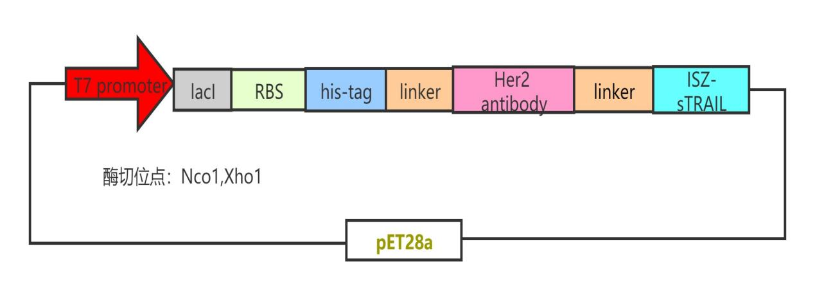

第二个质粒则是在第一个质粒的基础上进行改造，添加低氧启动子后导入到E.coli Nissle 1917 (EcN）中，来直接验证经过改造后的菌种能够在低氧环境中表达出融合蛋白作用于乳腺癌细胞使其凋亡。

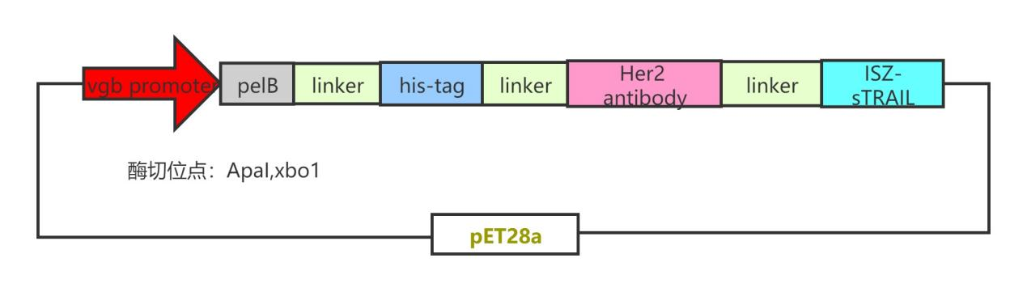

**展望（prospect）**：我们寄希望于这个工程菌能够给现阶段的癌症治疗带来一个更加有效的、少毒副作用的治疗方式，为其他疾病的治疗提供一种新的思路和方向。因为目前的癌症治疗还是以化疗和放射性治疗为主，虽然治疗效果显著，但是也同时具有很强的副作用，对于身体有着不可恢复的伤害。我们利用工程菌治疗乳腺癌，不仅能够靶向高效率治疗，同时也可以定点作用于癌细胞，在低氧环境下表达正好可以靶向癌细胞酸性低氧微环境，接触后表达对应基因并释放毒蛋白作用于癌细胞，使其死亡。在将来，生物治疗研发会越来越完善，克服一些问题后，人类以后的癌症治疗将会变的越来越好，前景会变得越来越光明。

Basic part

1. Enter a short description of the part for display in various tables. For example: 'PoPS->cI (lambda)'. 输入零件的简短说明以在各种表格中显示。 例如：'PoPS->cI (lambda)'。

2.Enter a long description of the part so that users of your part know what it is, what it does, and how to use it in their projects. 输入零件的详细说明，以便零件的用户知道它是什么、它做什么以及如何在他们的项目中使用它。

3.Enter the source of this part. For example, does it come from some genomic sequence? 输入这部分的来源。 例如，它是否来自某个基因组序列？

4.Enter any design considerations you had to deal with during the detailed design of the sequence. 输入您在序列的详细设计过程中必须处理的任何设计注意事项。

Composite Part

1.Enter a short description of the part for display in various tables. For example: 'PoPS->cI (lambda) .输入零件的简短说明以在各种表格中显示。 例如：'PoPS->cI (lambda)

2.Enter a long description of the part so that users of your part know what it is, what it does, and how to use it in their projects. 输入零件的详细说明，以便零件的用户知道它是什么、它做什么以及如何在他们的项目中使用它。

3.Enter the source of this part. For example, does it come from some genomic sequence? 输入这部分的来源。 例如，它是否来自某个基因组序列？

4.Enter any design considerations you had to deal with during the detailed design of the sequence. 输入您在序列的详细设计过程中必须处理的任何设计注意事项。